МИНИСТЕРСТВО НАУКИ И ВЫСШЕГО ОБРАЗОВАНИЯ РОССИЙСКОЙ ФЕДЕРАЦИИ
Федеральное государственное бюджетное образовательное учреждение
высшего образования
«КУБАНСКИЙ ГОСУДАРСТВЕННЫЙ УНИВЕРСИТЕТ»
(ФГБОУ ВО «КубГУ»)

Факультет компьютерных технологий и прикладной математики
Кафедра прикладной математики

ОТЧЕТ О ВЫПОЛНЕНИИ ЛАБОРАТОРНОЙ РАБОТЫ №9
по дисциплине
«МЕТОДЫ ОПТИМИЗАЦИИ»

Выполнил,
студент группы МО31 Г-А.Ш.Шурпаев
(подпись, дата)

Направление подготовки 02.03.03 Математическое обеспечение и администрирование информационных систем
Курс 3

Отчет принял,
Преподаватель кафедры ПМ О.В. Попова
(подпись, дата)

Краснодар
2025

Постановка задачи: написать и отладить программу численного решения задачи нахождения условного минимума функции многих переменных, используя метод штрафных функций.
Общий код программы:
package Lab9;
import java.util.Locale;
public class PenaltyMethodFinal {
// Исходная целевая функция f(x)
public static double f(double x1, double x2) {
return x1 * x1 + 4 * x2 * x2 + x1 * x2 + x1;
}
// Ограничение g(x) = x1 + x2 - 2
public static double g(double x1, double x2) {
return x1 + x2 - 2;
}
/**
* Аналитическое нахождение минимума функции штрафа P(x, r)
* Решаем систему 2x2 методом Крамера
*/
public static double[] findMinimumOfPenalty(double r) {
// Коэффициенты системы:
// (2 + 2r)x1 + (1 + 2r)x2 = 4r - 1
// (1 + 2r)x1 + (8 + 2r)x2 = 4r
double a11 = 2 + 2 * r;
double a12 = 1 + 2 * r;
double b1 = 4 * r - 1;
double a21 = 1 + 2 * r;
double a22 = 8 + 2 * r;
double b2 = 4 * r;
double det = a11 * a22 - a12 * a21;
if (Math.abs(det) < 1e-12) {
throw new ArithmeticException("Система вырождена");
}
double x1 = (b1 * a22 - a12 * b2) / det;
double x2 = (a11 * b2 - b1 * a21) / det;
return new double[]{x1, x2};
}
public static void main(String[] args) {
Locale.setDefault(Locale.US);
double r = 1.0; // Начальный параметр штрафа
double beta = 10.0; // Коэффициент увеличения штрафа
double eps = 0.0001; // Точность по ограничению
int maxIter = 10;
System.out.println("=== Метод штрафных функций ===");
System.out.println("Задача: f(x) = x1^2 + 4x2^2 + x1x2 + x1 -> min");
System.out.println("Ограничение: x1 + x2 = 2\n");
System.out.printf("%-4s | %-10s | %-10s | %-10s | %-10s | %-10s%n",
"k", "r", "x1", "x2", "f(x)", "|g(x)|");
System.out.println("----------------------------------------------------------------------");
for (int k = 1; k <= maxIter; k++) {
// Находим точку безусловного минимума вспомогательной функции
double[] x = findMinimumOfPenalty(r);
double x1 = x[0];
double x2 = x[1];
double fVal = f(x1, x2);
double gVal = g(x1, x2);
double absG = Math.abs(gVal);
System.out.printf("%-4d | %-10.1f | %-10.5f | %-10.5f | %-10.5f | %-10.6f%n",
k, r, x1, x2, fVal, absG);
// Проверка условия остановки
if (absG < eps) {
System.out.println("----------------------------------------------------------------------");
System.out.printf("Точность достигнута на итерации %d.%n", k);
break;
}
// Увеличиваем штраф
r *= beta;
}
// Итоговый вывод для отчета
double[] finalX = findMinimumOfPenalty(r / beta);
System.out.println("\nФИНАЛЬНЫЙ РЕЗУЛЬТАТ:");
System.out.printf("Точка минимума x* = (%.4f, %.4f)%n", finalX[0], finalX[1]);
System.out.printf("Значение f(x*) = %.5f%n", f(finalX[0], finalX[1]));
System.out.printf("Невязка ограничения g(x*) = %.6f%n", g(finalX[0], finalX[1]));
}
}

Метод штрафов:
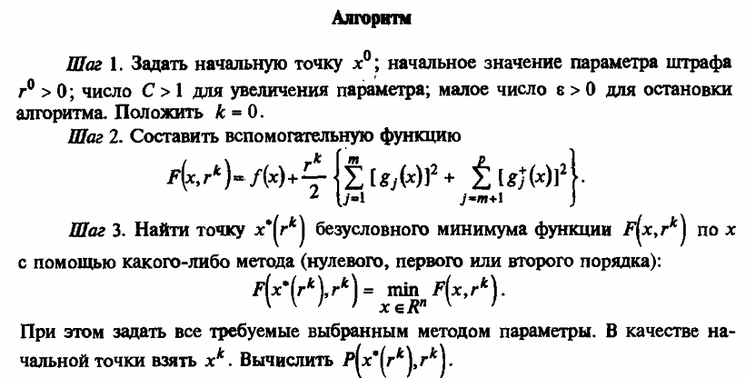
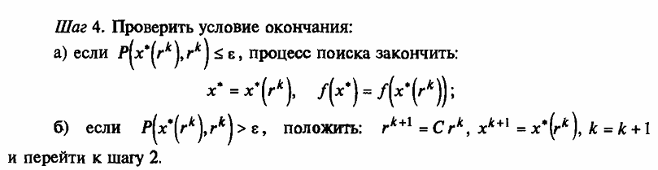
Ручное решение задачи:
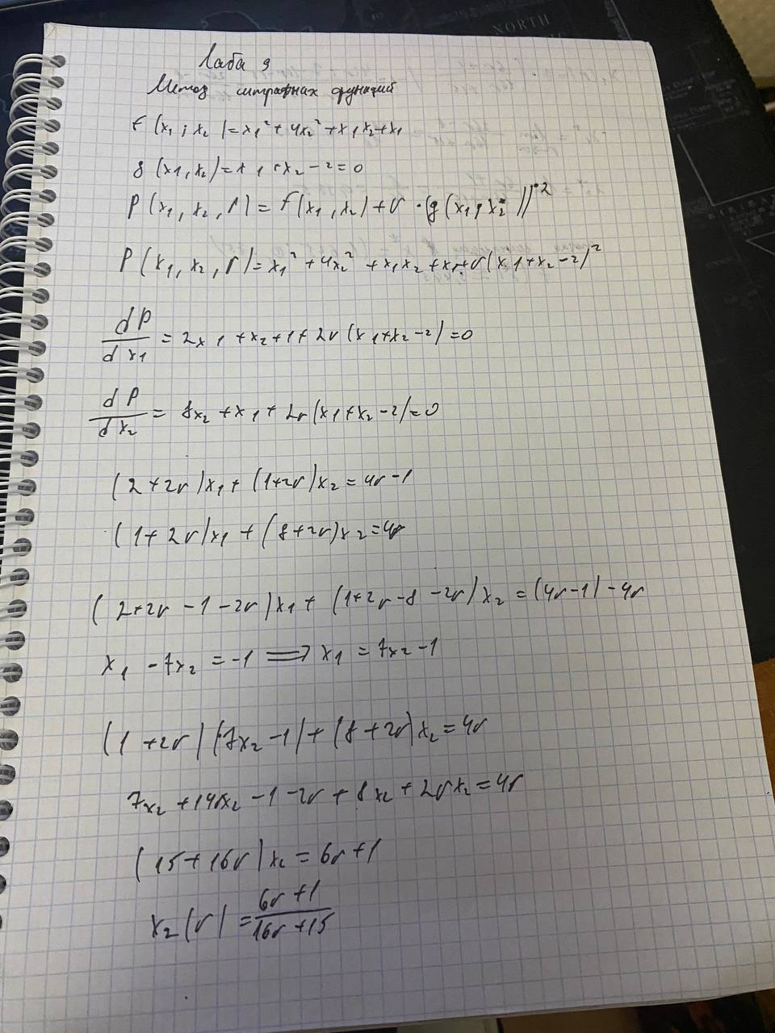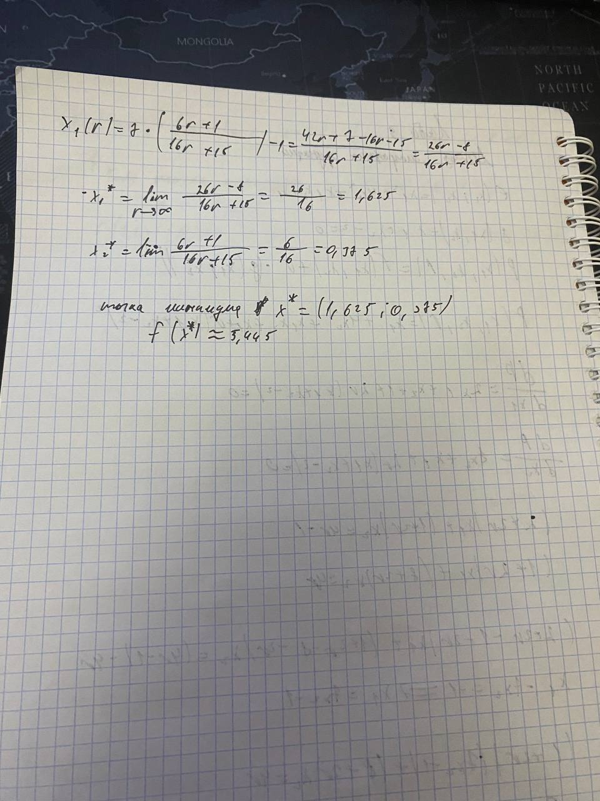
Результаты, выводящиеся в консоль:
